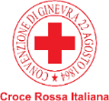
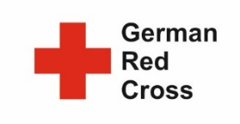
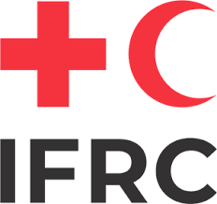
ОО «Национальное Общество Красного Полумесяца Кыргызской Республики» в рамках реализации проекта «УСКОРЕНИЯ ДЕЙСТВИЙ НА МЕСТНОМ УРОВНЕ В КРИЗИСНЫХ УСЛОВИЯХ В ГУМАНИТАРНОЙ СФЕРЕ И В ОБЛАСТИ ЗДРАВООХРАНЕНИЯ» финансируемого в рамках гуманитарной помощи Европейского Союза, и реализуемого НОКП КР при технической поддержке Германского Красного Креста, Международной Федерации обществ Красного Креста и Красного Полумесяца и Итальянского Красного Креста

Объявляет тендер на поставку

- Аптечки Первой Помощи.
- Строительных касок.
- Жилеток.
- Конференц-оборудования и стол для совещаний.
- Кухонных наборов.

Приглашения к участию и спецификацию товаров можно получить по адресу: г. Бишкек, бульвар Эркиндик 10. ОО “Национальное Общество Красного Полумесяца КР” или направив запрос на электронную почту: logist@redcrescent.kg
Тендерные предложения в запечатанных конвертах предоставить не позднее 17:00 часов 16 февраля 2024г. по вышеуказанному адресу или на электронный адрес logist@redcrescent.kg

